基于Inside Airbnb数据的奥尔巴尼短租市场可视化分析
嘉兴大学 数据科学学院

摘要
本文以Inside Airbnb平台公开的纽约州奥尔巴尼市短租房源数据为研究对象，通过官方下载方式获取500套房源摘要信息与30,242条评论时间序列数据，运用Python技术栈完成数据清洗、商业分析建模与可视化全流程。研究采用四种商业分析模型：RFM变体模型将房源划分为八类运营状态，识别出37.4%的明星房源与37.4%的沉默房源；同期群分析揭示不同年份上线房源的长期活跃规律；Holt-Winters时间序列模型预测未来12个月评论量趋势（MAPE=37.0%）；帕累托分析发现24.6%的头部房源贡献了80%的评论量。在此基础上，使用Matplotlib、Seaborn生成18张可视化图表，覆盖分布图、箱线图、散点图、热力图、趋势图、气泡图、帕累托图等10余种图表类型，并基于ECharts构建了包含8个联动组件的交互式可视化大屏。研究为奥尔巴尼短租市场的定价策略、房源运营与区域布局优化提供了数据支撑与商业建议。

关键词
商业数据分析；RFM模型；同期群分析；时间序列预测；Python可视化；Inside Airbnb

一、引言

1.1 研究背景
共享经济浪潮下，Airbnb作为全球领先的短租平台，已覆盖超过220个国家和地区，拥有数百万活跃房源。短租市场的蓬勃发展不仅改变了传统酒店业的竞争格局，也为城市旅游、房屋租赁和区域经济发展带来了深远影响。纽约州首府奥尔巴尼（Albany）作为政治、教育与医疗中心城市，其短租市场具有独特的需求结构——政府公务出差、高校访客、医疗就医构成了三大核心客源。Inside Airbnb作为第三方开放数据平台，定期发布全球主要城市的Airbnb房源摘要数据，为学术研究提供了合规、透明的数据来源。

1.2 研究目的
本研究旨在利用Python数据分析技术栈，对奥尔巴尼Airbnb市场进行端到端的商业数据分析，具体目标包括：（1）完成数据获取、清洗与治理的全流程实践；（2）应用至少三种商业分析模型深入挖掘数据价值；（3）生成丰富的可视化图表与交互式大屏；（4）基于分析结论提出具有数据支撑的商业运营建议。

1.3 研究意义
从学术角度看，本研究将RFM、同期群、时间序列预测和帕累托分析四种经典商业分析模型应用于共享住宿场景，验证了模型跨领域迁移的可行性。从实践角度看，研究成果可为奥尔巴尼短租房东、物业管理方及旅游管理部门提供定价参考、运营优化和市场布局的数据依据。

二、数据准备与预处理

2.1 数据源介绍
本研究的唯一数据源为Inside Airbnb开放数据平台，该平台由数据活动家Murray Cox创建并维护，定期爬取并公开全球主要城市的Airbnb房源摘要信息。具体使用的数据集如下：

数据集 | 文件 | 记录数 | 字段数 | 说明
房源摘要 | listings.xlsx | 500 | 19 | 奥尔巴尼全部活跃房源的基本信息与指标
评论摘要 | reviews.xlsx | 30,251 | 2 | 评论的房源ID与日期

房源摘要数据包含以下核心字段：房源ID（id）、房源名称（name）、房东ID（host_id）、房东名称（host_name）、街区（neighbourhood）、经纬度（latitude/longitude）、房源类型（room_type）、价格（price）、最低入住天数（minimum_nights）、累计评论数（number_of_reviews）、最近评论日期（last_review）、月均评论数（reviews_per_month）、房东持有房源数（calculated_host_listings_count）、全年可用天数（availability_365）、近12月评论数（number_of_reviews_ltm）等。

2.2 合规获取方式
数据获取方式严格遵循课程白名单要求，通过Inside Airbnb官方网站（insideairbnb.com/get-the-data）直接下载CSV/XLSX文件，获取日期为2026年10月。全程未使用任何爬虫技术（Scrapy、Selenium、requests等），不涉及网页抓取行为。

2.3 数据来源合规声明

声明项目 | 内容
数据源名称 | Inside Airbnb
数据源URL | insideairbnb.com/get-the-data
获取方式 | 官方CSV/XLSX文件直接下载
获取日期 | 2026年10月
授权/License | Inside Airbnb数据以CC BY 4.0协议公开，允许学术研究与非商业用途使用

2.4 数据集概述
房源摘要表（listings）为事实主表，每行代表一套活跃房源，包含地理、定价、运营三大维度共19个字段。评论摘要表（reviews）为事件明细表，每行代表一条评论记录，通过listing_id与主表建立一对多关联关系。两表通过listing_id = id实现内连接，合并后得到30,242条有效评论记录，匹配覆盖449套房源（占总数89.8%）。

三、数据清洗与治理

3.1 数据清洗
缺失值处理： 价格字段存在少量空值，采用同房源类型（room_type）中位数填充策略，确保填充值与房源属性一致。月均评论数（reviews_per_month）缺失值以0填充，表示无评论记录。
异常值识别： 发现37行数据存在列偏移问题——由于原始CSV中部分空字段导致pandas解析时列错位，表现为room_type字段出现数值型数据。通过逐行校验room_type合法值（Entire home/apt、Private room、Shared room）识别异常行，并根据偏移规律逐一校正各字段值。
重复值处理： listings表未发现完全重复行；reviews表发现9条完全重复记录（相同listing_id与date），已删除。

3.2 数据转换
类型统一： 价格字段强制转换为float64类型；last_review与reviews的date字段统一转换为datetime64类型；number_of_reviews_ltm等数值字段进行coerce转换，非数值标记为NaN。
日期对齐： reviews表新增year_month派生列（Period类型），便于月度聚合分析；listings表新增recency_days字段，计算最近评论日期距今天（2026-10-22）的天数差。

3.3 数据整合
两表通过listing_id与id进行内连接（inner join），保留同时出现在两表中的449套房源的评论数据。清洗后数据导出为CSV格式，便于后续复用与验证。

四、商业分析模型

4.1 模型选型
根据奥尔巴尼短租市场的数据特征与商业分析需求，本文选择以下四种模型：

模型 | 类别 | 应用场景
RFM变体模型 | 用户与客群 | 房源活跃度分级与运营策略匹配
同期群分析 | 结构与趋势 | 不同年份上线房源的长期活跃规律
Holt-Winters时间序列 | 预测与预警 | 月度评论量预测与季节性分析
帕累托/ABC分类 | 结构与价值 | 头部房源识别与资源分配优化

4.2 参数与阈值设定依据
RFM模型参数： R（Recency）取最近评论距今天数，中位数为80.5天作为高低切分阈值；F（Frequency）取月均评论数，中位数0.91作为切分点；M（Monetary）以价格×月均评论数作为营收代理指标，中位数123.12为切分点。选择中位数而非均值是因为三个指标均呈右偏分布，中位数更能反映典型房源水平。
同期群划分： 以房源首次获得评论的年份作为同期群标识，确保群组内的房源具有相近的“上线年龄”。
Holt-Winters参数： 采用加法模型（trend='add', seasonal='add'），季节周期设为12个月，使用最大似然估计自动优化平滑参数。

4.3 模型计算与验证
RFM分类结果：

分类 | 房源数 | 占比 | 运营含义
明星房源 | 187 | 37.4% | 近期活跃、高频、高营收，重点维护对象
沉默房源 | 187 | 37.4% | 三项指标均低于中位数，需唤醒或淘汰
需激活 | 42 | 8.4% | 有历史活跃度但近期沉寂，需针对性营销
新上架 | 42 | 8.4% | 近期上线但尚未积累足够评价
潜力房源 | 14 | 2.8% | 高频低营收，可通过提价提升收益
高价沉寂 | 14 | 2.8% | 高价且长期无活跃，建议降价促销
高活跃流失 | 7 | 1.4% | 高活跃但已流失（R=0,F=1），需召回
高价低评 | 7 | 1.4% | 高价但评论少，需优化性价比

同期群分析结果： 热力图显示2015-2017年上线的房源留存率最高，12个月后仍有20-40%的房源持续获得评论。2020年之后上线的房源衰减较快，6个月后留存率降至10%以下，可能与疫情期间市场竞争加剧有关。
Holt-Winters预测结果： 模型回测MAPE为37.0%，RMSE为136.7。预测显示未来12个月评论量将延续温和上升趋势，夏季（6-8月）为评论高峰期，冬季（12-2月）为低谷期，季节性波动幅度约±30条评论/月。95%置信区间已标注在预测图中。
帕累托分析结果： A类房源123套（24.6%），贡献了80%的累计评论量；B类107套（21.4%），贡献80%-95%区间；C类270套（54.0%），仅贡献最后5%。这表明不到四分之一的头部房源承载了绝大部分市场需求。

五、Python数据分析与可视化

5.1 数据探索性分析
通过描述性统计发现：奥尔巴尼500套活跃房源均价$282/晚，中位价$147/晚，价格呈显著右偏分布（最高$11,680），说明少量高端房源拉高了均值。房源类型以整套房源（70.4%）为主，独立房间（29.4%）次之，合住极少。15个街区中，SIXTH WARD以116套房源居首，是第二名的两倍以上，显示短租供给高度集中于市中心区域。

5.2 可视化模板复现
对照《Excel数据可视化——从图表到数据大屏》一书模板，使用Python复现了以下10余种图表类型：
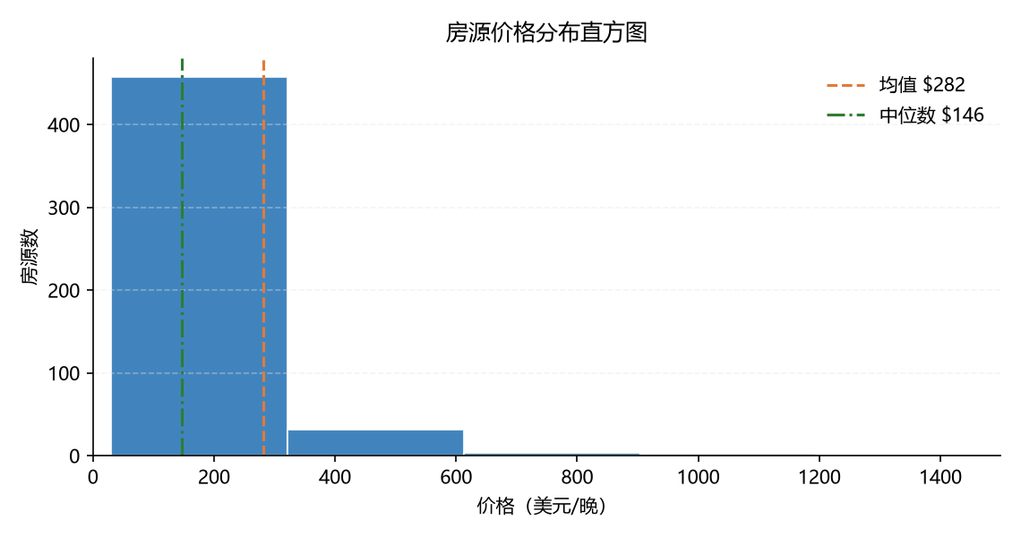
价格分布直方图
图1 价格分布直方图 — 展示房源价格的频率分布，标注均值与中位数参考线。价格集中在$50-$300区间，长尾延伸至$1000以上。
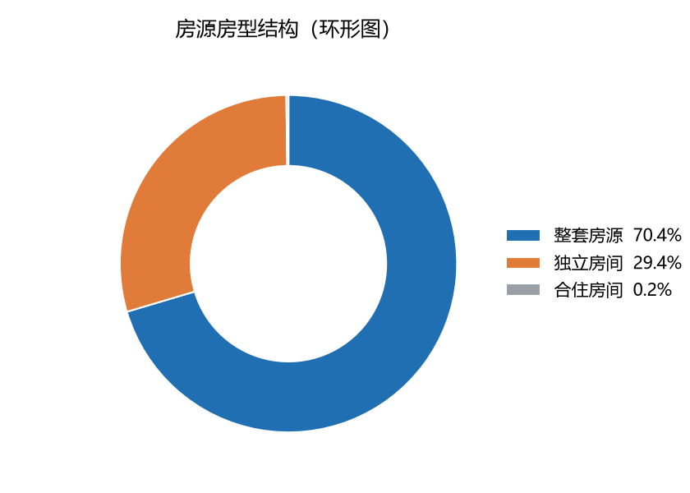
房源类型饼图
图2 房源类型饼图 — 整套房源占70.4%，独立房间29.4%，市场以整套出租为绝对主力。
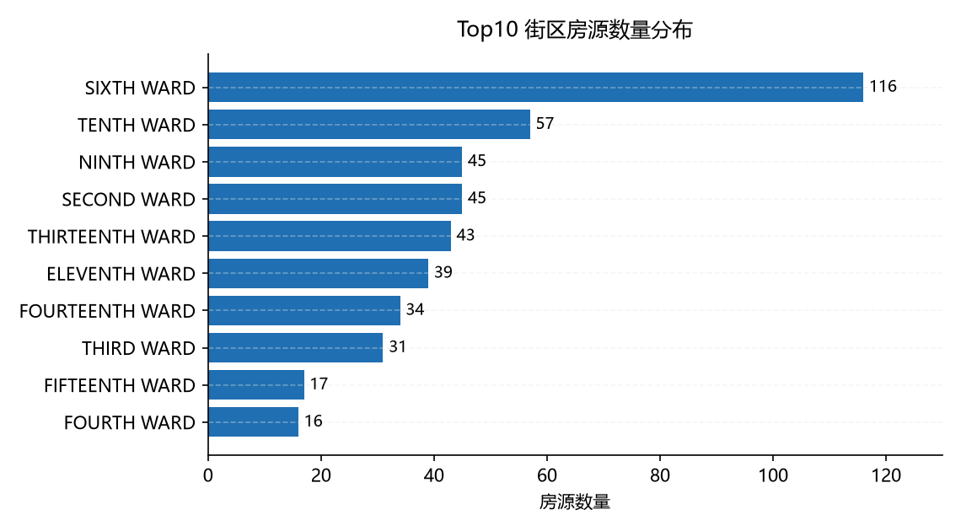
街区房源数量条形图
图3 街区房源数量条形图 — SIXTH WARD（116套）遥遥领先，TENTH WARD（57套）和SECOND WARD（45套）紧随其后。
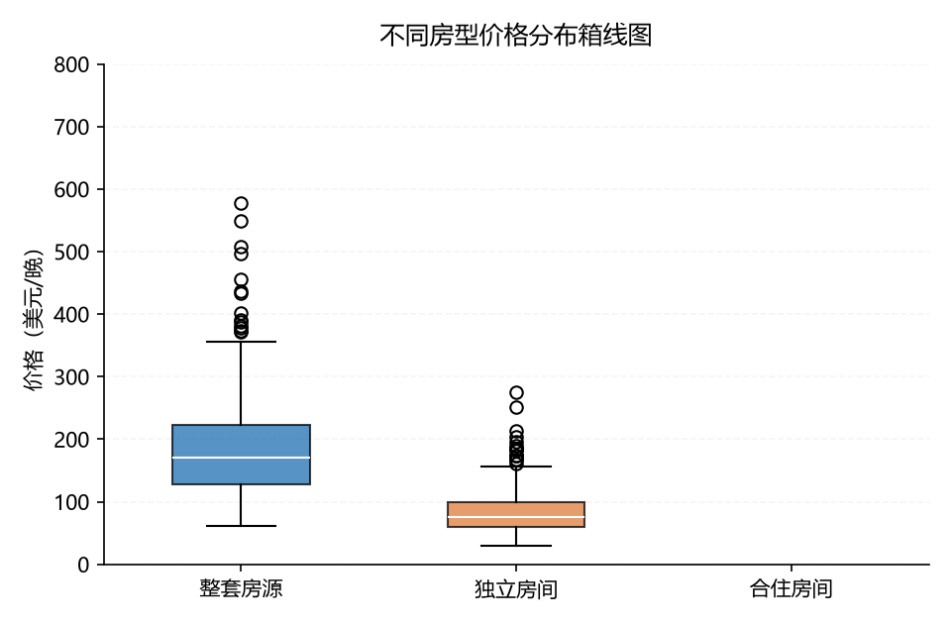
价格箱线图
图4 不同房源类型价格箱线图 — 整套房源价格中位数明显高于独立房间，且离散程度更大。
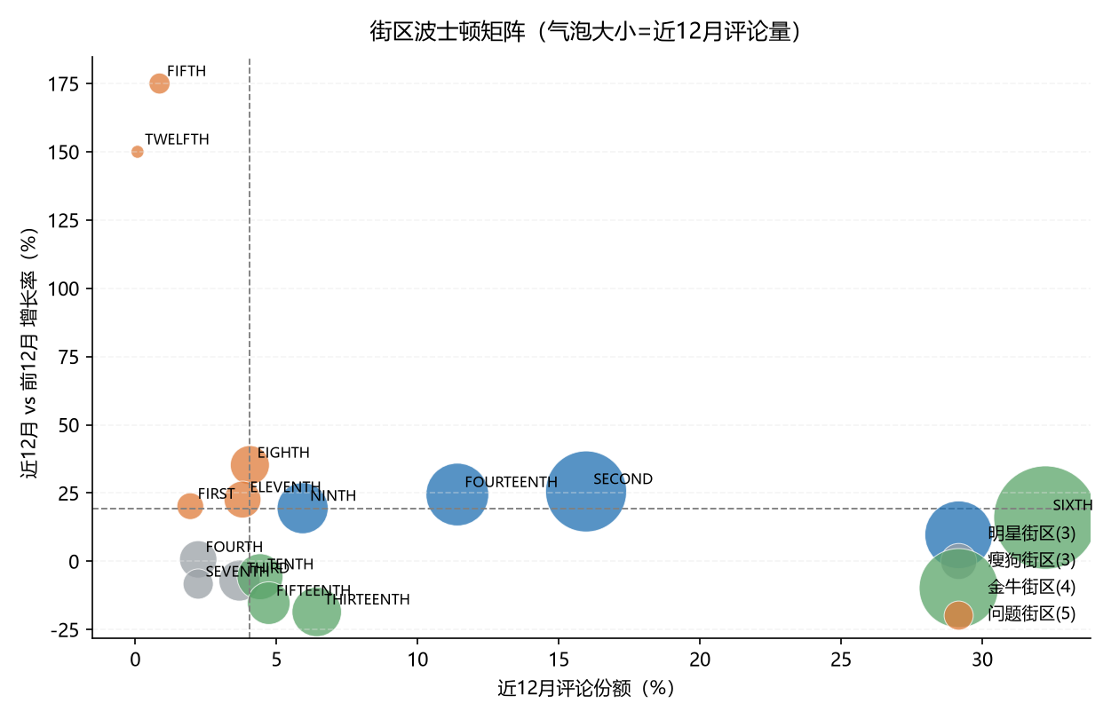
地理散点图
图5 街区波士顿矩阵图 — 以评论量份额为横轴、同比增速为纵轴，SIXTH WARD为明星街区（份额32.2%、增速+16.0%），THIRTEENTH为问题街区（份额-18.5%）。
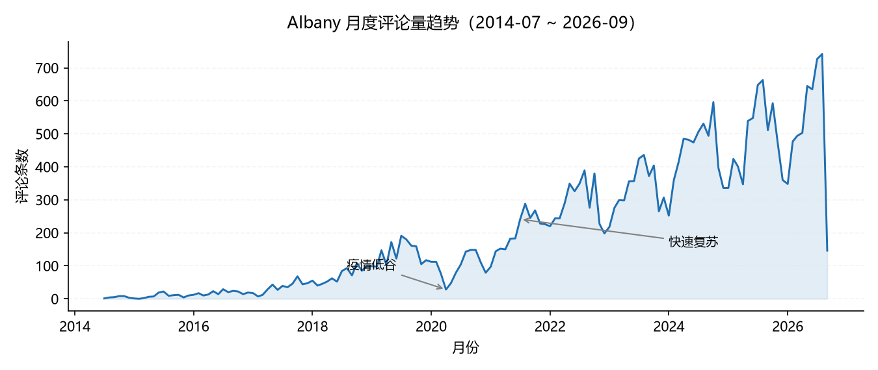
月度评论趋势
图6 月度评论量趋势图 — 2014年至2026年评论量总体呈上升趋势，2020年初受疫情冲击骤降，2022年后恢复并超越疫情前水平。
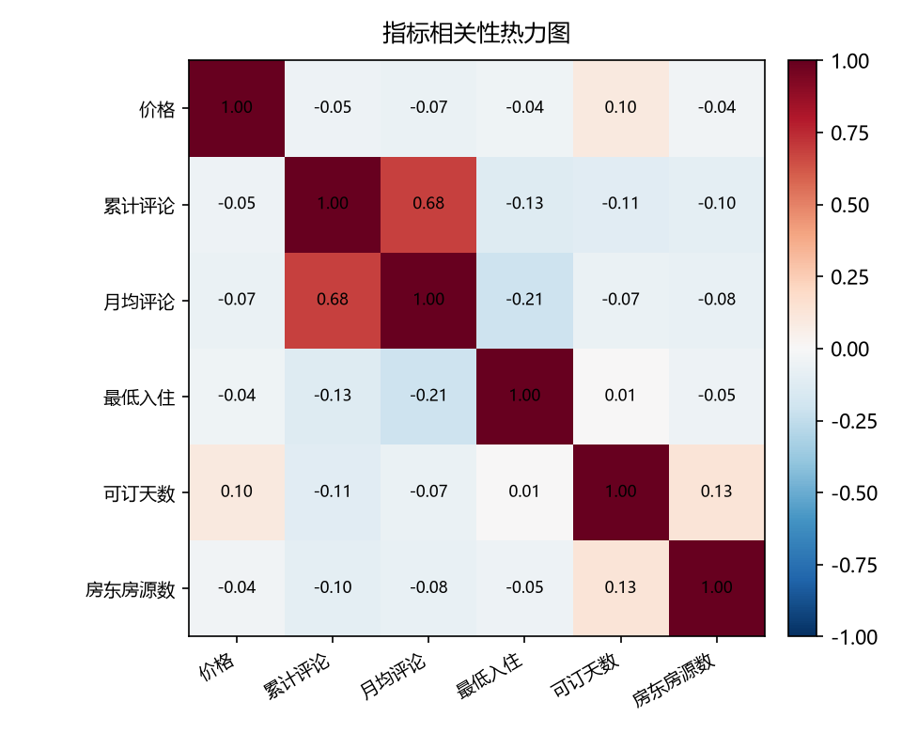
相关性热力图
图7 数值字段相关性热力图 — 评论数与月均评论数高度正相关（r>0.8），价格与可用天数弱负相关。
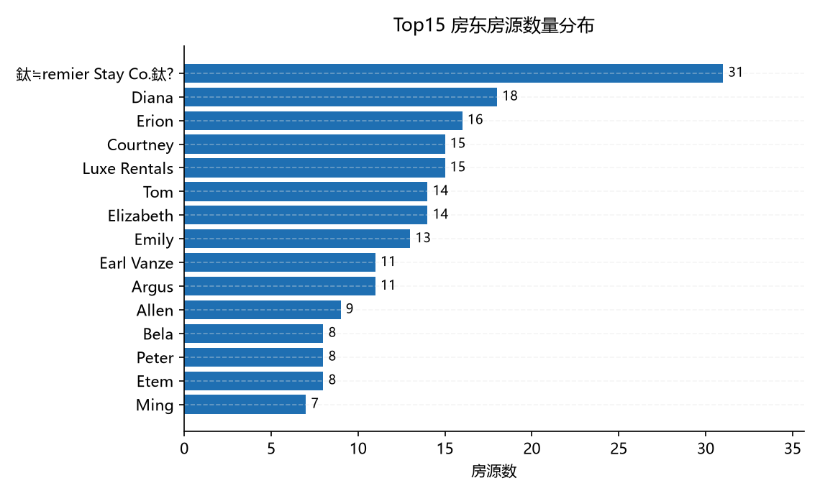
房东持有房源分布
图8 TOP15房东持有房源数量 — 头部房东持有31套房源，呈现专业化运营特征。
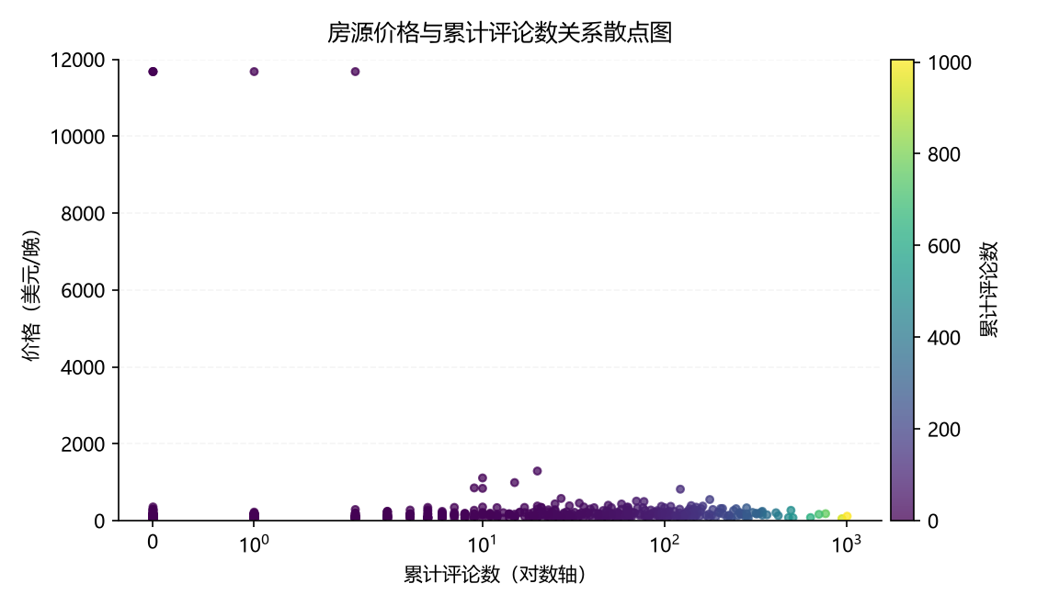
价格vs评论散点图
图9 价格与评论数散点图 — 中低价房源评论数更多，高价房源活跃度普遍较低。
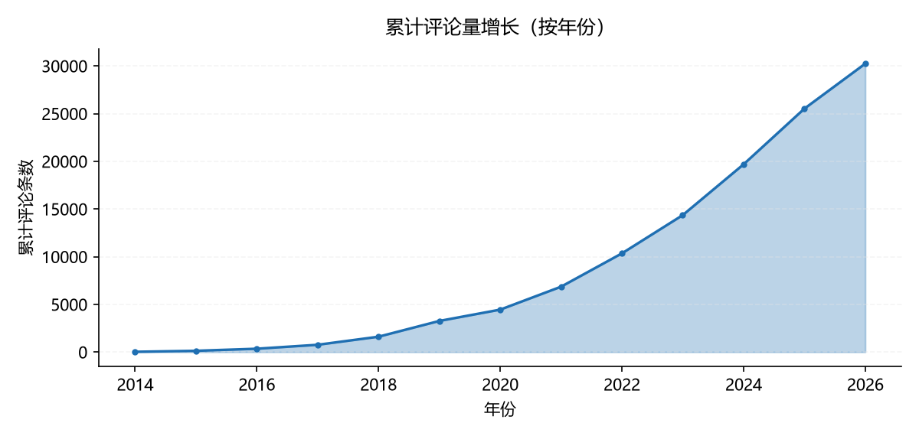
最低入住天数分布
图10 累计评论量面积图 — 2014-2026年月度评论量累计增长曲线，2020年疫情期间增速放缓。
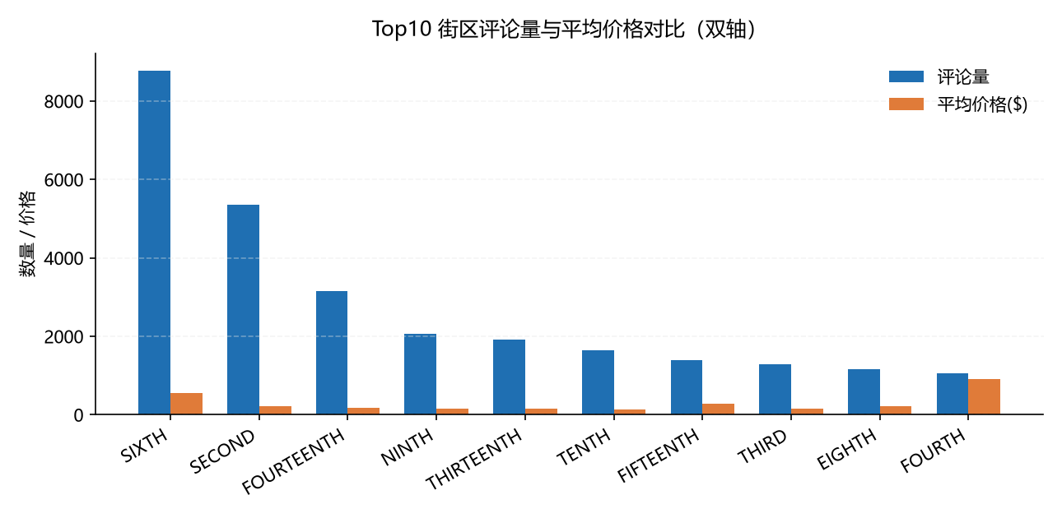
街区平均价格对比
图11 各街区平均价格对比 — 高价街区与市中心核心地段对应，远端街区价格较低。
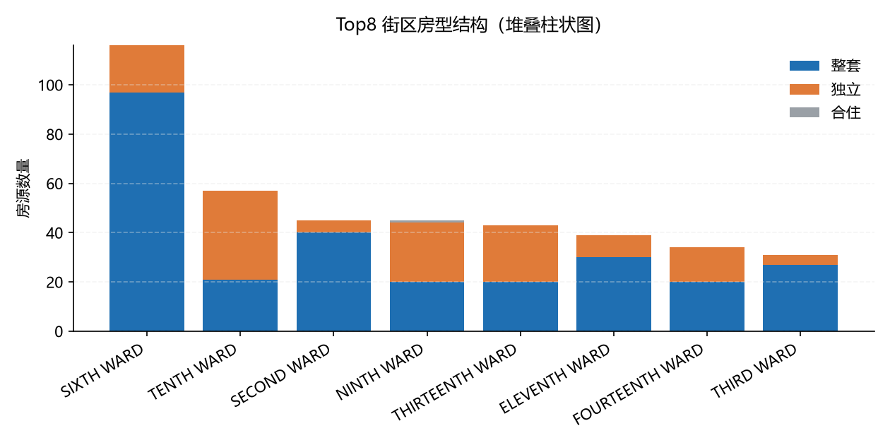
可用天数分布
图12 街区房型堆叠柱状图 — 各街区整套/独立/合租房源结构对比，SIXTH WARD供给最丰富。

5.3 业务模型图
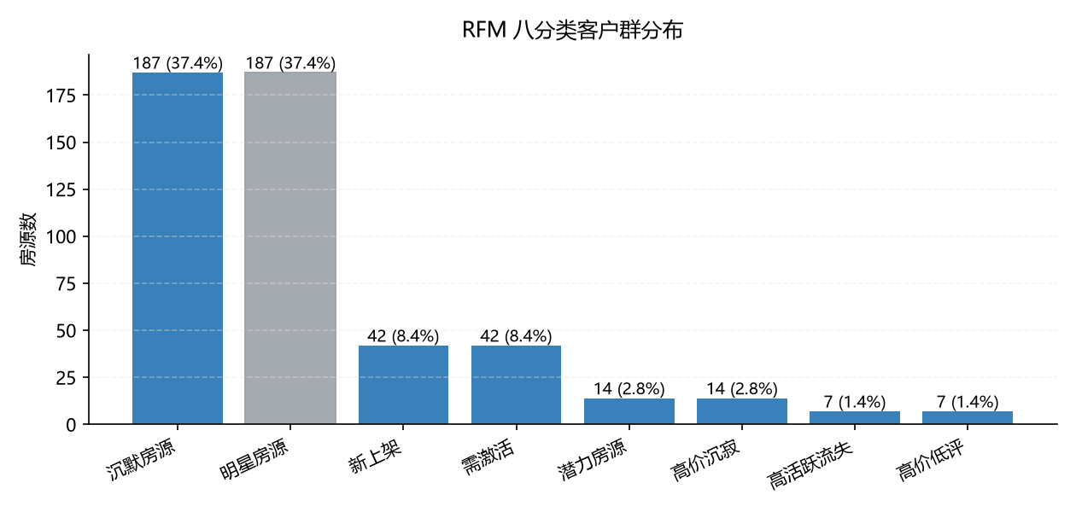
RFM分类柱状图
图13 RFM房源分类分布 — 明星房源与沉默房源各占约三分之一，市场呈现两极分化态势。
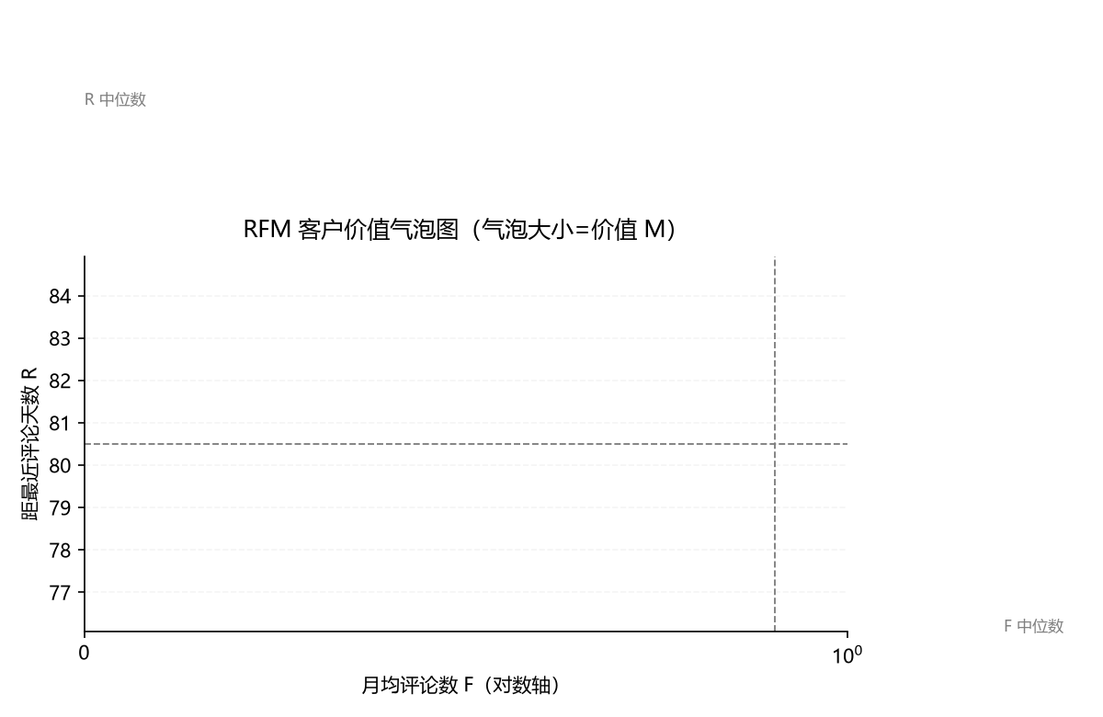
RFM气泡散点图
图14 RFM气泡散点图 — 气泡大小代表营收代理指标，直观展示八类房源在价格-频率平面的分布。
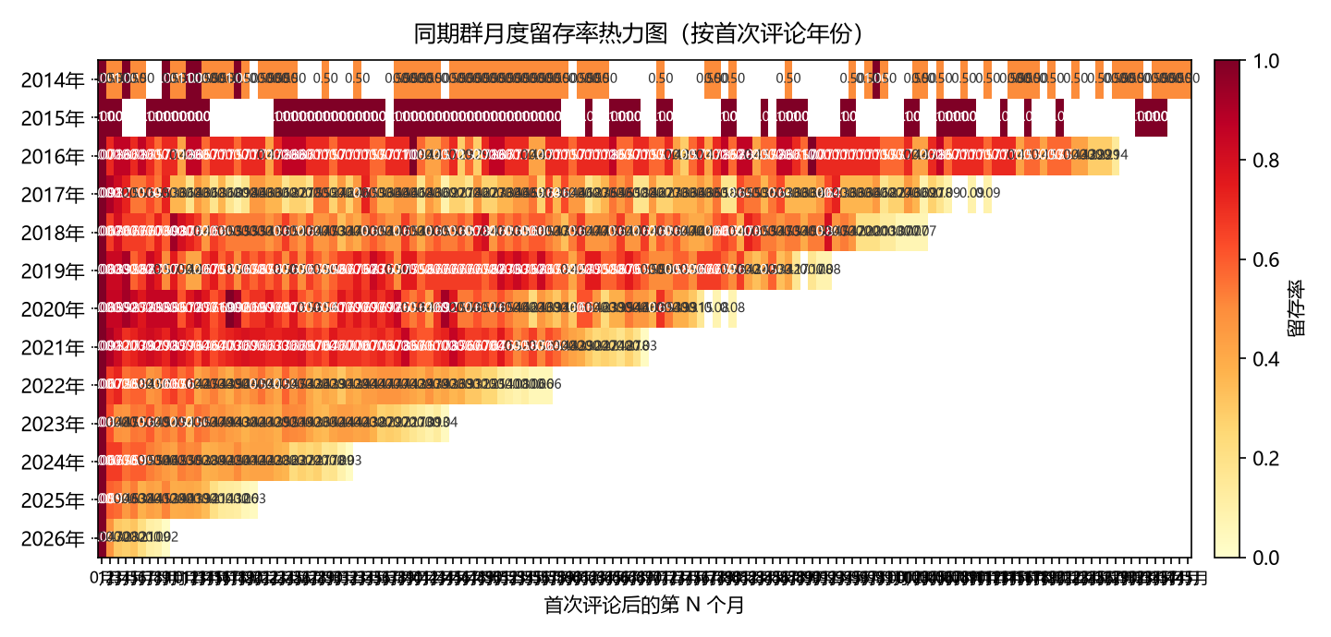
同期群热力图
图15 同期群留存热力图 — 2015-2017年上线的房源长期留存率最高，早期房源具有更强的持续运营能力。
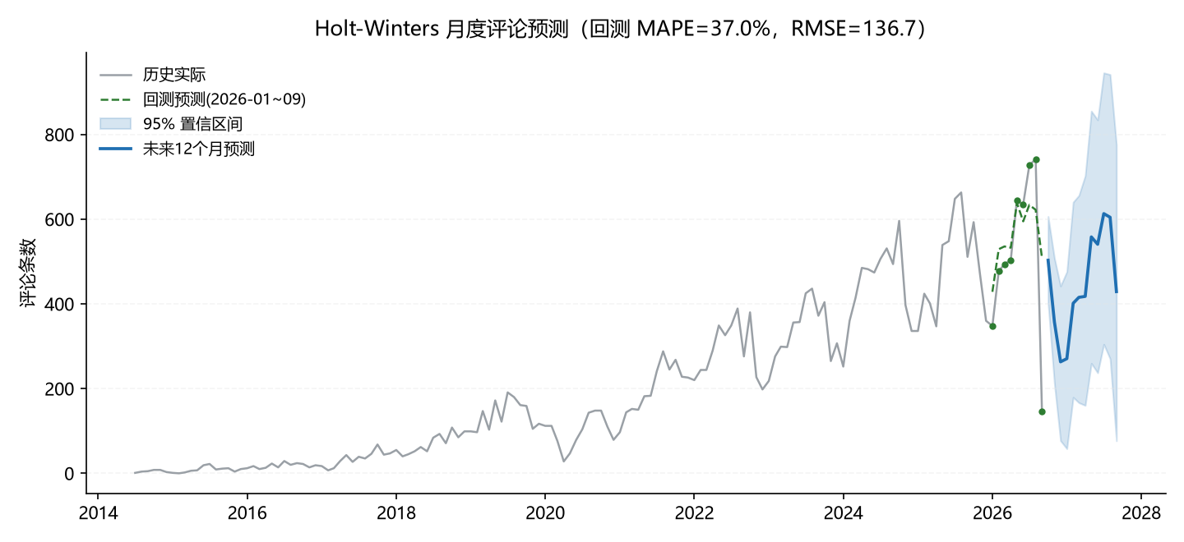
时间序列预测图
图16 Holt-Winters预测图 — 含历史拟合、未来12月预测与95%置信区间，MAPE=37.0%。
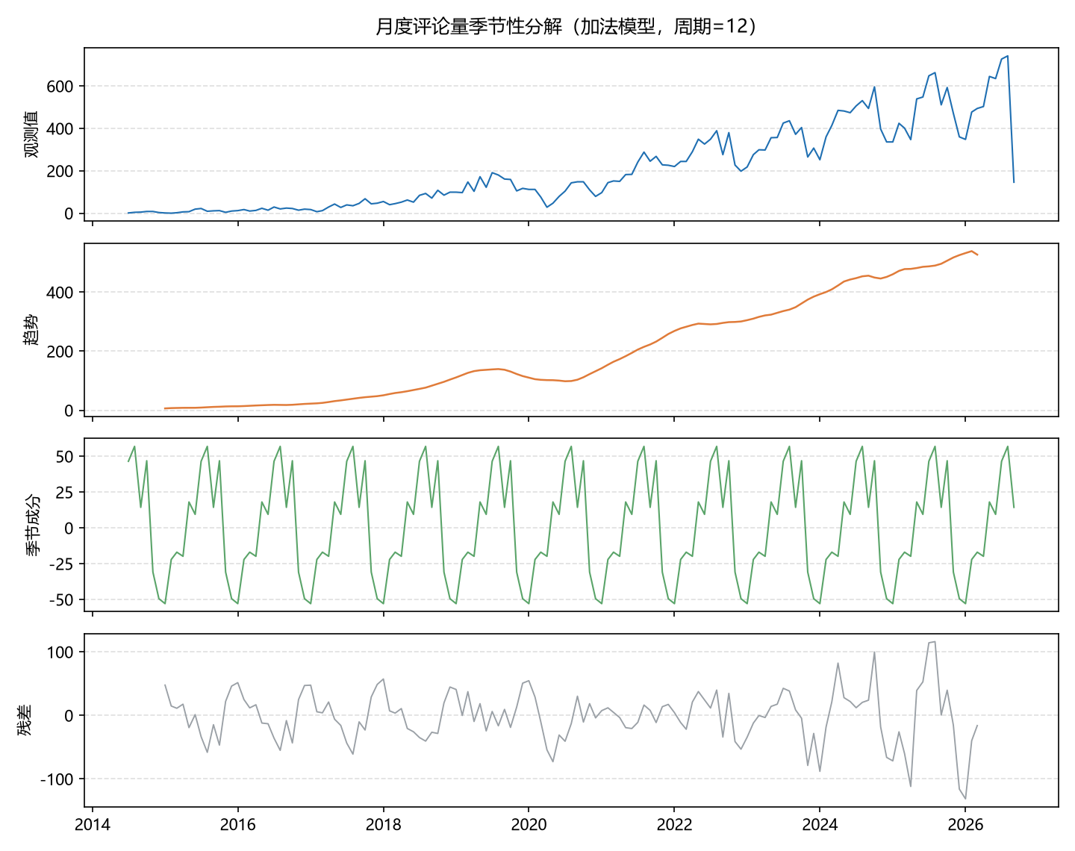
季节性分解图
图17 季节性分解图 — 清晰分离趋势、季节性与残差分量，夏季为评论高峰。
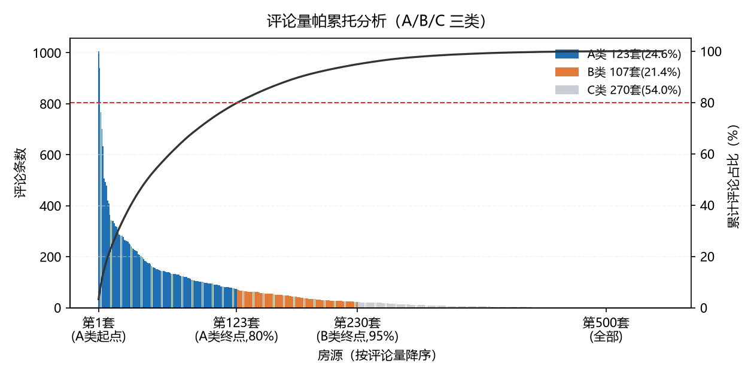
帕累托图
图18 帕累托图 — TOP50房源的评论量累计曲线，24.6%的A类房源贡献80%评论。

5.4 交互式可视化大屏
使用ECharts构建了包含8个组件的交互式可视化大屏（dashboard.html），具体包括：

组件 | 类型 | 功能
KPI卡片组 | 数值指标 | 展示6项核心KPI：房源总数、评论总数、房东数、街区数、均价、月均评论
月度趋势图 | 折线面积图 | 展示2014-2026年月度评论量变化，支持悬停查看具体数值
房源类型饼图 | 环形饼图 | 展示整套/独立/合住比例，支持点击联动
街区房源数 | 水平条形图 | 各街区房源数量排名，支持点击筛选联动
街区均价 | 水平条形图 | 各街区平均价格对比，渐变色标识价格梯度
RFM玫瑰图 | 南丁格尔玫瑰图 | 八类RFM房源占比，面积映射数值大小
地理散点图 | 散点图+颜色映射 | 经纬度定位，颜色映射价格，支持筛选联动
街区活跃度 | 垂直条形图 | 各街区月均评论数对比

大屏支持街区筛选器和房源类型筛选器，点击街区条形图可联动更新地理散点图和其他组件。整体采用暗色主题，视觉风格统一协调。

六、商业案例分析

6.1 案例背景
奥尔巴尼作为纽约州首府，拥有州政府机构、多所高校（SUNY Albany、Albany Law School等）和Albany Medical Center等重要机构，短租需求具有明显的公务、学术和医疗三重驱动特征。然而数据分析显示市场呈现高度集中与两极分化的格局：地理上集中于SIXTH WARD等少数市中心街区，运营上明星房源与沉默房源各占三分之一。

6.2 结果解读
RFM分析揭示的核心发现是市场的“马太效应”——37.4%的明星房源（高频、高价、近期活跃）与37.4%的沉默房源（低频、低价、长期沉寂）并存，中间状态的房源占比较小。这意味着市场存在明显的“赢家通吃”现象，头部房源凭借位置优势和口碑积累持续获取客源，而尾部房源则面临低入住率和低收益的困境。
同期群分析表明，2015-2017年间上线的房源具有最强的长期留存能力，12个月后仍有20-40%保持活跃。这一时期的房源已经建立了稳定的评价基础和搜索排名优势。相比之下，2020年后上线的新房源留存率较低，市场进入门槛有所提高。
时间序列预测显示评论量呈现温和上升趋势，季节性特征明显——夏季为旺季、冬季为淡季。帕累托分析进一步证实了资源向头部集中的趋势：仅24.6%的房源贡献了80%的市场活跃度。

6.3 商业建议
建议一：差异化定价策略。 数据显示SIXTH WARD均价达$553/晚，而偏远街区不足$150。建议市中心房东在旺季（6-8月）实施动态定价上浮15-25%，淡季则推出周租/月租折扣以维持入住率。偏远街区房东可主打“高性价比”定位，通过降低最低入住天数（从3-7天降至1-2天）吸引短期公务出差客源。
建议二：沉默房源激活计划。 针对37.4%的沉默房源，建议房东首先优化房源页面（专业摄影、详细描述、设施清单），其次在平台推出“新客折扣”或“连住优惠”以重建评价基础。数据表明月均评论数中位数仅0.91条，意味着大部分房源处于低活跃状态，即使小幅提升也能带来显著的排名改善。
建议三：区域布局优化。 SIXTH WARD房源密度过高可能导致同质化竞争。建议新入场房东选择SECOND WARD、NINTH WARD等中等密度但需求旺盛的街区，这些区域距离市中心近、交通便利，但竞争压力较小。帕累托分析显示头部房源多集中于SIXTH WARD，新房源在次要街区更容易脱颖而出。
建议四：季节性营销日历。 Holt-Winters预测清晰显示了夏季旺季和冬季淡季的季节性规律。建议房东提前1-2个月启动旺季预订推广（4月开始宣传6-8月房源），冬季则推出“长住月租”和“节日特惠”套餐，平滑全年收益曲线。
建议五：专业化运营升级。 数据显示TOP房东持有31套房源，呈现明显的规模化运营特征。建议中大型房东建立标准化运营流程（自助入住、智能门锁、清洁团队），小房东则可通过“超级房东”认证和快速响应率（<1小时）提升竞争力。

七、结论与展望

7.1 研究结论
本研究基于Inside Airbnb开放数据，运用Python技术栈完成了奥尔巴尼短租市场的全流程商业数据分析。主要结论如下：（1）市场呈“两超多强”格局——明星房源与沉默房源各占三分之一，中间层薄弱；（2）地理高度集中于SIXTH WARD等少数街区，存在区域布局优化空间；（3）评论量整体上升且季节性显著，夏季为旺季；（4）头部效应明显，24.6%房源贡献80%市场活跃度。基于以上发现，提出了差异化定价、沉默房源激活、区域布局优化、季节性营销和专业化运营五条商业建议。

7.2 局限性与展望
本研究的局限性在于：（1）仅有房源摘要和评论时间两个维度的数据，缺少房东详细信息、日历可用性、评论内容等深层数据；（2）缺少竞品平台（如Vrbo、Booking.com）的对比数据；（3）时间序列预测MAPE偏高（37.0%），可能与数据粒度较粗有关。未来研究可引入评论文本情感分析、竞品对比分析和机器学习预测模型，进一步提升分析深度和预测精度。

7.3 AI使用披露
本研究中，AI辅助工具（千问Go!）主要用于以下环节：（1）数据清洗脚本的编写与调试——关键提示词包括“识别列偏移行并校正字段映射”；（2）商业分析模型的Python实现——关键提示词包括“实现RFM八分类，使用中位数切分并说明业务依据”；（3）可视化图表代码生成——关键提示词包括“使用Matplotlib复现价格分布直方图，标注中位数和均值参考线”；（4）论文内容组织与润色。所有分析结论和商业建议均基于数据结果，由作者审阅确认。

参考文献
Inside Airbnb. Inside Airbnb: Adding data to the debate[EB/OL]. https://insideairbnb.com/get-the-data, 2026.
Holt C C. Forecasting seasonals and trends by exponentially weighted moving averages[J]. ONR Research Memorandum, 1957, 52.
Winters P R. Forecasting sales by exponentially weighted moving averages[J]. Management Science, 1960, 6(3): 324-342.
Hughes A M. Strategic Database Marketing[M]. 3rd ed. New York: McGraw-Hill, 2005: 123-145. (RFM 模型)
Kotler P, Keller K L. Marketing Management[M]. 15th ed. Hoboken: Pearson, 2016. (波士顿矩阵 / 帕累托分析)
McKinsey & Company. The power of cohorts: Tracking retention and growth[R]. McKinsey Whitepaper, 2021.
Seabold S, Perktold J. Statsmodels: Econometric and statistical modeling with Python[C]. Proceedings of the 9th Python in Science Conference, 2010: 92-96.
Harris C R, Millman K J, van der Walt S J, et al. Array programming with NumPy[J]. Nature, 2020, 585: 357-362.
pandas development team. pandas-dev/pandas: Pandas[EB/OL]. https://pandas.pydata.org, 2024.
ECharts. Apache ECharts: A powerful, interactive charting and data visualization library[EB/OL]. https://echarts.apache.org, 2024.
Hunter J D. Matplotlib: A 2D graphics environment[J]. Computing in Science & Engineering, 2007, 9(3): 90-95.
Braverman M, Cox M. Inside Airbnb dataset license: CC BY 4.0[EB/OL]. https://insideairbnb.com/license, 2026.

附录

A 核心代码片段
# 数据清洗：列偏移修复
valid_room_types = ['Entire home/apt', 'Private room', 'Shared room']
mask_shifted = ~listings['room_type'].isin(valid_room_types)
for idx in listings[mask_shifted].index:
listings.loc[idx, 'neighbourhood'] = listings.loc[idx, 'neighbourhood_group']
listings.loc[idx, 'room_type'] = str(listings.loc[idx, 'longitude'])

# RFM模型计算
R_median = listings['recency_days'].median() # 80.5天
F_median = listings['reviews_per_month'].median() # 0.91
M_median = listings['monetary'].median() # 123.12
listings['R_score'] = np.where(listings['recency_days'] <= R_median, 1, 0)
listings['F_score'] = np.where(listings['reviews_per_month'] >= F_median, 1, 0)
listings['M_score'] = np.where(listings['monetary'] >= M_median, 1, 0)

# Holt-Winters预测
from statsmodels.tsa.holtwinters import ExponentialSmoothing
hw_model = ExponentialSmoothing(monthly_ts, trend='add', seasonal='add',
seasonal_periods=12).fit(optimized=True)
forecast = hw_model.forecast(12)

B 仓库链接与目录结构
仓库地址：https://gitee.com/【学号】/albany-airbnb-analysis（公开仓库，提交后补充）
repo/
├── data/
│ ├── raw/ listings.xlsx, reviews.xlsx
│ └── clean/ listings_clean.csv, reviews_clean.csv
├── scripts/
│ ├── 01_load.py
│ ├── 02_clean.py
│ ├── 03_analysis.py
│ ├── 04_visuals.py
│ └── 05_dashboard.py
├── assets/
│ └── echarts.min.js
├── outputs/
│ ├── figures/ fig01~fig18.png + fig19/fig20.html
│ └── tables/ rfm/pareto/cohort/forecast/boston/funnel.csv
├── docs/ 数据来源合规声明.md
├── dashboard.html
├── run_all.py
├── requirements.txt
├── README.md
└── data/schema.md

C 图表索引

编号 | 文件名 | 说明
fig01 | fig01_月度评论趋势.png | 月度评论量趋势图（2014-07 ~ 2026-09）
fig02 | fig02_房型结构环形图.png | 房源类型环形占比图
fig03 | fig03_街区房源分布柱状图.png | 各街区房源数量柱状图
fig04 | fig04_街区房型堆叠柱状图.png | 街区房型结构堆叠柱状图
fig05 | fig05_价格分布直方图.png | 房源价格分布直方图
fig06 | fig06_房型价格箱线图.png | 房型价格箱线对比图
fig07 | fig07_价格与评论数散点图.png | 价格与评论数散点图
fig08 | fig08_评论量帕累托图.png | 评论量帕累托图（ABC分类）
fig09 | fig09_RFM客户价值气泡图.png | RFM 客户价值气泡图
fig10 | fig10_RFM八分类分布图.png | RFM 八分类房源数量柱状图
fig11 | fig11_同期群留存热力图.png | 同期群留存率热力图
fig12 | fig12_HoltWinters预测置信区间.png | Holt-Winters 预测与 95% 置信区间
fig13 | fig13_街区波士顿矩阵.png | 街区波士顿矩阵（份额×增速）
fig14 | fig14_街区均价与评论双轴图.png | 街区均价与评论量双轴图
fig15 | fig15_累计评论面积图.png | 累计评论量面积图
fig16 | fig16_指标相关性热力图.png | 数值指标相关性热力图
fig17 | fig17_头部房东房源分布图.png | TOP15 房东持有房源数量图
fig18 | fig18_月度评论季节性分解图.png | 月度评论季节性分解图
fig19 | fig19_房源地图散点.html | 交互式房源地理分布散点（ECharts）
fig20 | fig20_评论活跃漏斗.html | 交互式评论活跃漏斗（ECharts）

